Page de garde MS/BM

Welcome

Page 1

Suivez les etapes

Guide de démarrage rapide

|  |  |  |  |
| --- | --- | --- | --- |
|  |  |  |  |
| Créez votre compte | Activez vos capteurs | Téléchargez l’appli | Explorez vos données |

**ATTENTION BONNEs PRATIQUES**

**1 – identifiez vos ruches**

**1,2,3, A,BC, Asterix, Obelix Idefix : faites ce qu’il faut pour identifier vos ruches : Ce serra bc mieux !**

**2 – Préparez tout A LA MAISON**

**Assurez vous que le système est fonctionnel avant de partir au rucher, ca ensuite ce sera moins simple à configurer**

**Suivez les étapes de ce guide une après l’autre  et faites les vérifications consillées**

**Besoin d’aide**

**Doc.mellisphera.com**

[**Supooprt@mellisphera.com**](mailto:Supooprt@mellisphera.com)

**Telephone ligne support**

**Page 2**

**CONFIGURER LE SYSTEME**

**A LA MAISON**

**Page 3**

**Étape 1 : Créez votre compte**

Rendez-vous sur **MyBroodminder.com**, créez votre compte. Puis créez vos ruches et ruchers virtuels.

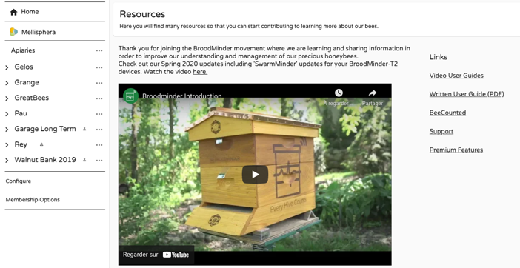

**Etape 2 : Affectez vos capteurs aux ruches**

**Étape 3 : Installez l’application Broodminder Apiary**

|  |  |
| --- | --- |
| Sur Android | Sur Ios |
|  |  |

* Entrez votre nom d’utilisateur et mot de passe (les mêmes que dans l’étape 1).
* Attendez que vos capteurs apparaissent
* Dans les réglages, cliquez sur « Display in metric » pour avoir des données en °c et kg.
* Cliquez dans chaque capteur et appuyez sur « Sync Device to Broodminder.com

**Étape 2 : Activez vos capteurs**

|  |  |  |
| --- | --- | --- |
| *Capteur T2* | *Capteur TH* | *Balance W* |
| Presser le bouton 5 sec. Le T2 va clignoter 15 sec | Tirer sur la languette de la pile. Le TH va clignoter 15 sec | Tirer sur la languette de la pile. La W va clignoter 15 sec |
|  |  |  |
| Déposez-le sur le cadre du milieu, entre le corps et la hausse | Déposez-le sur le cadre du milieu, au-dessus de la hausse | Placez-la à l’avant ou à l’arrière de la ruche avec une cale du côté opposé |
|  |  |  |

Pour plus de détails, rendez-vous sur notre chaîne **YouTube : Mellisphera**

2 vidéos pour vous guider :

* Présentation et mise en routes des capteurs
* Installer le T2

**Étape 4 : Faites votre première sync**

Avel l’appli….

Vérifiez que les données sont bien remontées dans MBM

Image check date données :

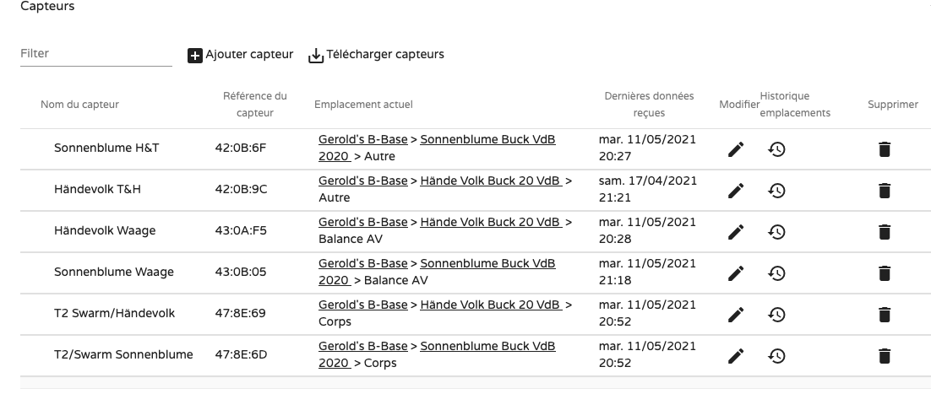

**Si vous avez un hub**

**Voir annexe : «hub / configuration à la maison »**

**S**

**PAGE d’INTERTIRE AVEC**

**PICTO**

**AU RUCHER**

**Etape x : Installez vos capteurs sur le rucher**

**Photos position, prendre soin nivellement**

**Voir tous les conseils sur doc.mellisphera….**

**Faites votre premiere sync au rucher**

**Si vous avez un hub**

**Voir annexe : « hub installation au rucher »**

**Étape xxx : Actualisez les dates de début d’affectation du capteur à la ruche**

**Pour ne pas avoir des mesures hors ruche**

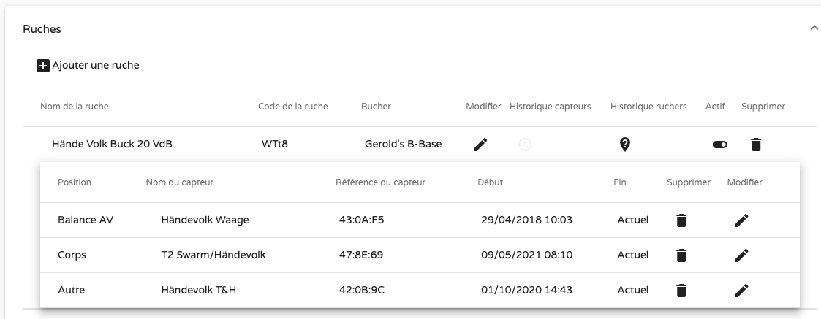

**Étape 4 : Visualisez et explorez vos données sur MS**

Connectez-vous à votre compte MyBroodminder.com. Dans « Configurer », allez dans « Devices ». Assignez vos capteurs à vos ruches.

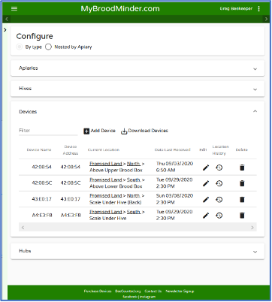

Analysez vos données brutes dans Broodminder ou raffinées dans Mellisphera.

Si vous avez un Hub

1. Installez l’application Broodminder Cell

|  |  |
| --- | --- |
| Sur Android | Sur Ios |
|  |  |

1. Sortez le Hub du mode « Deep Sleep »

Ne pas ouvrir le boitier, il est prêt à l’emploi. Une fois que vous voyez apparaître votre Hub dans l’appli, cliquez dessus pour le sortir du mode « deep sleep »

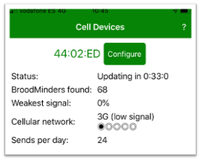

Attendez qu’il se connecte au réseau 3G. Vérifier qu’il trouve tous vos capteurs. Quand ça ressemble à cela c’est que c’est ok.

Vérifiez quil transmet

Configurer > hub

1. Placez votre hub dans le rucher

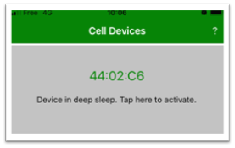

Installer votre Hub à égale distance de tous vos capteurs (au mieux et dans la mesure du possible).

Vous pouvez le fixer sur un poteau ou le poser à plat sur le toit d’une ruche.

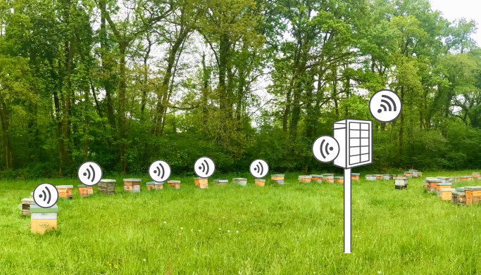

Vous avez terminé l’installation, le système est en route !

Conseil pour installer vos capteurs efficacement

*Conseil n°1 : Numérotez vos ruches*

Identifiez vos ruches : plaque numérotée, gravure, peinture… Faites comme vous voulez. L’essentiel est de pouvoir les repérer de loin, sans problème.

*Conseil n°2 : Préparez le système à la maison*

* Posez-vous sur une grande table avec votre ordinateur, vos capteurs et des post-it
* Allumez tous les capteurs séquentiellement.
* Affectez chaque capteur à sa ruche en écrivent le nom de la ruche sur un post-it

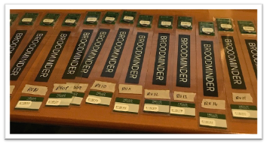

* Suivez les étapes 2, 3 et 4 de l’installation mais ne placez vos capteurs dans les ruches que lorsque vous êtes arrivés au bout de l’étape 4.

Vous avez tout préparé en amont. Maintenant, il ne vous reste qu’à positionner les capteurs dans la ruche.

*Conseil n°3 : Position des balances W*

* Les balances W se placent à l’arrière de la ruche (face ombragée) avec une cale de 5x4 cm à l’avant, positionnée de façon équivalente.
* Si possible, positionnez les ruches équipées de balance W plus près du hub car leur portée est inférieure à elle des capteurs T2.
* Attention, si vous avez des planchers Nicot, le contact plastique/plastique peut-être glissant.